Unga ledare från Mellanöstern och Sverige bygger nätverk för yttrandefrihet

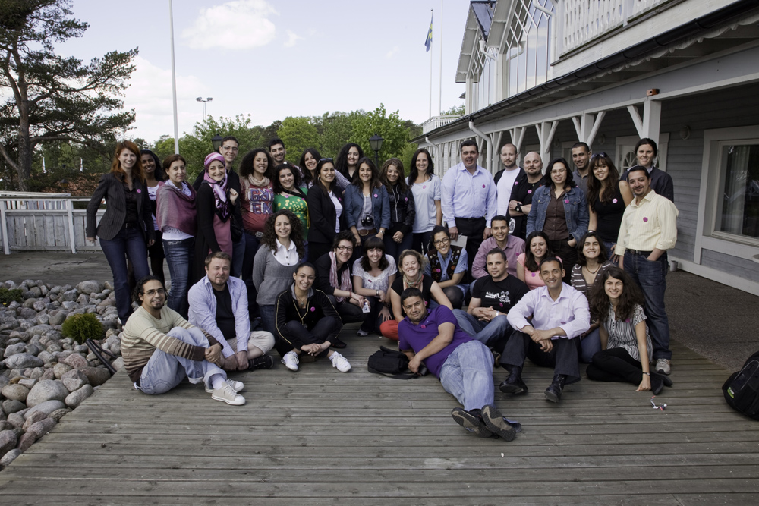

**För andra året i rad lanseras nu Svenska institutets (SI) *Young Leaders Visitors Program* (YLVP), som genom utbildning i sociala medier, praktik vid medier, organisationer och företag, seminarier om mänskliga relationer och ledarskap ska skapa nätverk av unga ledare och opinionsmakare i MENA-regionen* och Sverige. Målet med utbildningen är att deltagarna ska bygga ett nätverk som ökar unga människors möjlighet att driva yttrandefrihetsfrågor och mänskliga rättigheter genom sociala medier.**

* Bristen på yttrandefrihet är en brännande fråga för den snabbt växande unga befolkningen i MENA-regionen, säger Javeria Rizvi Kabani, projektledare för YLVP på SI. Samtliga deltagare i YLVP är också aktivt engagerade i yttrandefrihet och rättvisefrågor.

**Kort information om några av årets deltagare**

I år har programmet deltagare även från nya områden och länder som Gazaremsan, Tunisien, Marocko och Algeriet. Programmet började i måndags och pågår i tre veckor.

Kort information om några av årets deltagare:

* En av årets deltagare (Samar Mezhganni) är en tjugoårig författardebutant (som finns med i Guinness World Book of Records) från Tunisien.
* Amal Khouri är en 26-årig HBT-engagerad konstnärinna med rötter i Saudi-Arabien.
* Yousef Alghalban jobbar på Medieinstitutet Ma’an Development Centre.
* Två av deltagarna från Gazaremsan och Västbanken har varit verksamma i organisationen Tamer som nästa vecka får Astrid Lindgren priset.

**Bakgrund till YLVP**

Programmet hålls i SI:s regi, och kommer att fortgå under tre veckors tid med bas i Stockholm, med en uppföljningsomgång vid SI i Paris i höst på tema EU-MENA. YLVP, som blev en stor succé i fjol, vänder sig till opinionsbildare inom kultur, samhälle, näringsliv och politik. 2008 samlade programmet drygt 20 personer, däribland världskände egyptiske bloggaren Wael Abbas. I år deltar hela 35 personer.

**Varför sociala medier?**

Genom programmet Young Leaders Visitors Program tar Svenska institutet sig an den mycket viktiga uppgiften att synliggöraa bloggrörelsen i Mellanöstern. YLVP syftar till att ge deltagarna nya verktyg för att driva samhällsdebatt inom sociala medier såsom bloggar, Facebook, wikis etc. I programmet ingår också en kort praktikvistelse för deltagarna från Mellanöstern vid svenska medier.

**Läs mer:**

Bakgrund (på engelska): <http://www.si.se/ylvp_background>

Om YLVP på Youtube: <http://www.youtube.com/watch?v=UXkOOw6KaY0>

*\* MENA-regionen = Middle East/North Africa, det vill säga "Mellanöstern/Nordafrika".*

**För mer information, vänligen kontakta:**

Javeria Rizvi Kabani, projektledare Young Leaders Visitors Program, Svenska institutet, telefonnummer: 08-453 78 76, e-postadress: [javeria.rizvi.kabani@si.se](mailto:javeria.rizvi.kabani@si.se)

Joakim Lindberg, press- och informationsansvarig, Svenska institutet, telefonnummer: 08-453 78 01, mobilnummer: 073-684 20 22, e-postadress: [joakim.lindberg@si.se](mailto:joakim.lindberg@si.se)

[www.si.se](http://www.si.se)